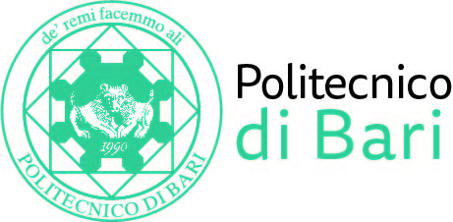

NUCLEO DI VALUTAZIONE DI ATENEO

Bari, 6 maggio 2019

Agli Ill.mi Sig. Componenti del
Nucleo di Valutazione di Ateneo

Al Magnifico Rettore

Al Presidente del PQA

del Politecnico di Bari

e, p.c. | Al Direttore Generale

LORO SEDI

OGGETTO: Riunione del Nucleo di Valutazione di Ateneo.

Si comunica alle SS.LL. che la riunione del NUCLEO DI VALUTAZIONE DI ATENEO avrà luogo il giorno 16 maggio 2019, alle ore 11,00 presso l’Amministrazione Centrale del Politecnico di Bari, per la discussione del seguente
ORDINE DEL GIORNO:

- Comunicazioni
- Visita di Accreditamento Periodico – Incontro con il Magnifico Rettore e il Presidente del PQA;
- Preparazione del Nucleo alla interlocuzione con la Commissione di Esperti della Valutazione (CEV).

Cordiali saluti.
Il Coordinatore
Prof. Guido Capaldo

